Fiche technique

Le Gel-Crème Visage & Barbe par Monsieur Arsène

Description du produit |  | Gel-Crème Visage & Barbe
Nom de la marque |  | Monsieur Arsène
Logo |  | 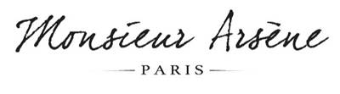
Nom du produit |  | Le Gel-Crème Visage & Barbe
Photo du produit |  | 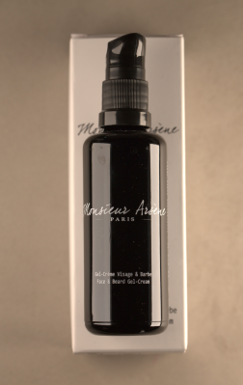
Description marketing |  | Gel-Crème Visage & Barbe nourrissant et anti-oxydant pour les peaux normales à mixtes et sensibles, enrichi en pépins de baies d’argousier.
Principaux ingrédients |  | Huiles végétales bio de tournesol, pépins de framboise, jojoba, noisette, raisin, babassu, pépins de baie d’argousier. Beurre de karité bio. Parfum Eau d’Oranges Vertes
Usage / Précautions d’utilisation |  | Versez sur la paume de votre main et appliquez sur une barbe propre. Utilisez tous les jours. Evitez le contour des yeux.
Certification |  | Cosmos Organic – certifié le 27/06/2018
Référence interne |  | VHGC18-0050
Code EAN |  | 3701245000011
Code ACL |  | 6117247
INCI |  | INCI: WATER, BUTYROSPERMUM PARKII BUTTER*, GLYCERIN, ISOAMYL LAURATE, BRASSICA CAMPESTRIS SEED OIL*, PARFUM, SIMMONDSIA CHINENSIS SEED OIL*, ORBIGNYA OLEIFERA SEED OIL*, CORYLUS AVELLANA SEED OIL*, VITIS VINIFERA SEED OIL*, HIPPOPHAE RHAMNOIDES FRUIT OIL*, RUBUS IDAEUS SEED OIL, CISTUS MONSPELIENSIS EXTRACT*, STEVIA REBAUDIANA EXTRACT, LYSOLECITHIN, SCLEROTIUM GUM, ALOE BARBADENSIS LEAF JUICE POWDER*, TOCOPHEROL, XANTHAN GUM, PULLULAN, HELIANTHUS ANNUUS SEED OIL, POLYGLYCERYL-3 DIISOSTEARATE, BENZYL ALCOHOL, SILICA, SODIUM HYDROXIDE, LIMONENE, LINALOOL, CITRAL, BENZYL SALICYLATE, COUMARIN, GERANIOL.  (*ingrédients d’origine biologique)
Qualités |  | 88.38% Bio – 99.10% naturel – 100% Vegan – Fabrication française
Contenance |  | 50 ML
Type de présentation |  | Flacon en verre noir filtrant la lumière (UV et IR)
Unité d’achat / PCB |  | 3

Contact :
Laurent Fluhr
laurent@monsieurarsene.com
Tél 06 16 67 63 63

